Сценарий спортивного праздника для детей старшей группы

«За здоровьем в детский сад!»

инструктор по физической культуре
Дударева Ю. М.

Цель:
Формировать у детей интерес и ценностное отношение к своему здоровью и занятиям физической культурой посредством использования здоровьесберегающих технологий и интерактивного оборудования (многофункциональный спортивно-игровой комплекс «спортивная эстафета»), организации подвижных игр и эстафет.
Задачи:
- формировать у детей представление о значении физкультуры для здоровья человека
- формировать у воспитанников потребность в двигательной активности
- закреплять знания детей о необходимости соблюдения правил гигиены и безопасности для здоровья
- воспитывать интерес к здоровому образу жизни, занятиям спортом,
посредством организации спортивного праздника - соревнований
Оборудование: акустическая система, конусы-ориентиры, мячи мягкие, мячи резиновые, обручи, гири, кегли, массажные дорожки.
Предварительная работа с детьми:
проведение занятий на темы:
- "Что значит быть здоровым?"
- «Для чего нужны физические нагрузки?» ( рассматривание сюжетных картинок, беседа по содержанию)
- знакомство детей на физкультурных занятиях со спортивным оборудованием, с разными видами спорта, беседа о его значении для человека.
Под «Марш» дети входят в спортивный зал, строятся полукругом.
Ведущий:
В зал спортивный мы сегодня
Приглашаем всех сейчас,
Праздник спорта и здоровья
Начинается у нас!
Корригирующая ходьба по массажным дорожкам
А мы сегодня посоревнуемся! Прежде чем начать соревнования, предлагаю провести разминку под веселую песенку.
Ходьба на носках в среднем темпе, руки на поясе.
Ходьба с высоким подниманием коленей, руки на поясе.
Ходьба приставным шагом по гимнастической палке, руки балансируют.
Ходьба в полуприседе, руки на коленях.
Ходьба на наружных сводах стоп.
Ходьба на носочках, руки вверх.
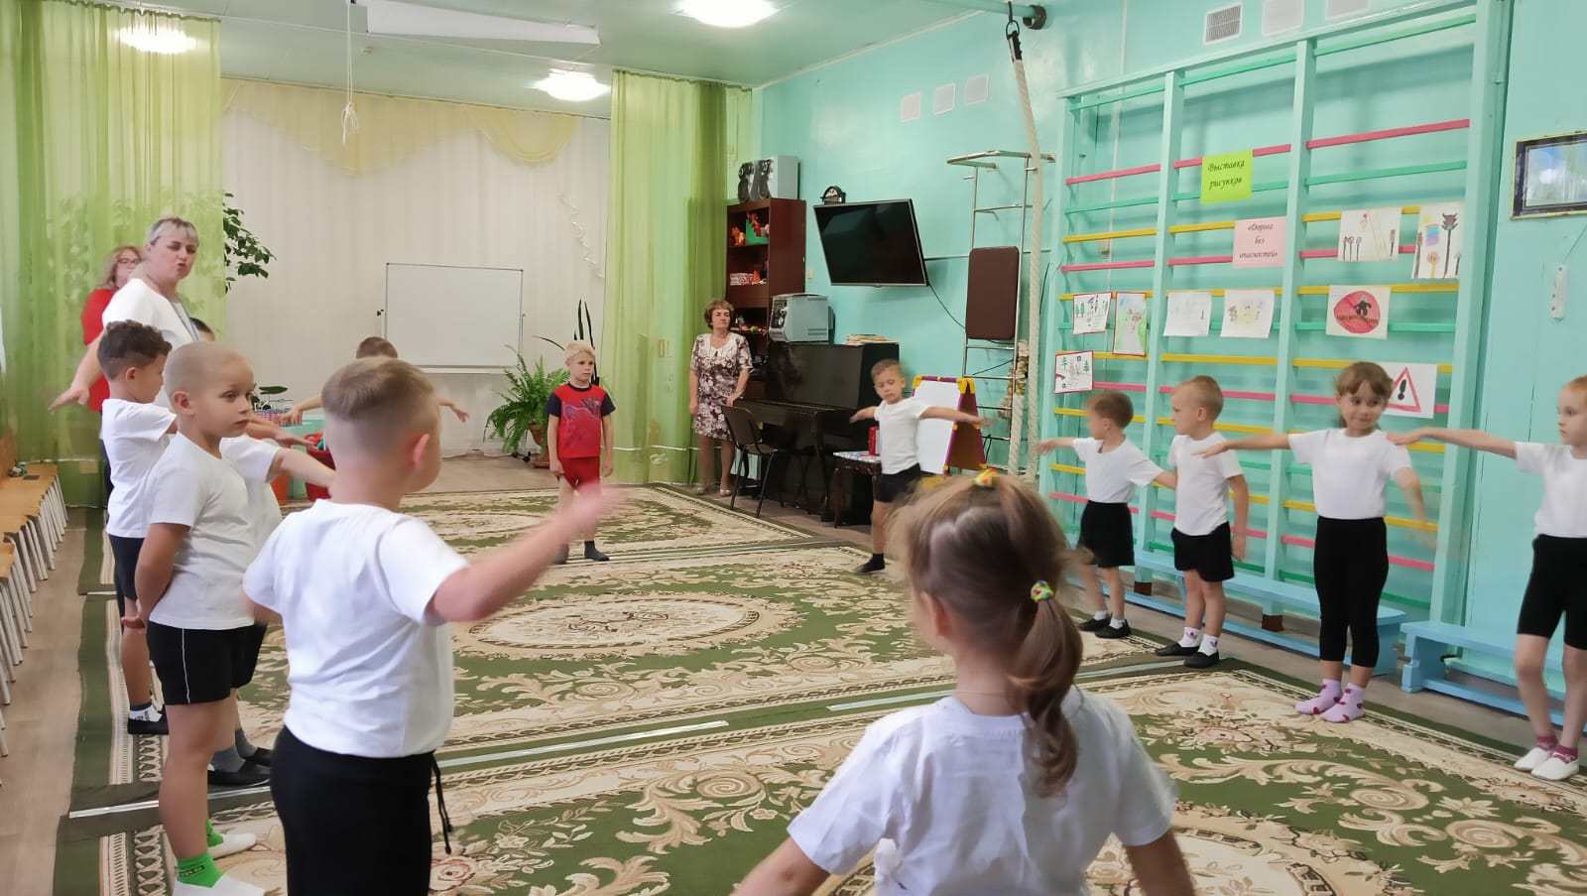
Основная часть

Построение и представление команд.
Эстафеты «Виды спорта»:
Ведущий: А какие виды спорта и спортивный инвентарь вы знаете? Вам помогут узнать какие эстафеты у нас будут мои загадки!

Мяч в кольце! Команде гол! Мы играем в... (баскетбол)
А что нужно для игры в «Волейбол», «Баскетбол», «Футбол»?
Круглый, Мягкий, полосатый
Нравится он всем ребятам.
Может долго он скакать,
И совсем не уставать! (мяч)
- Передай мягкий мяч.
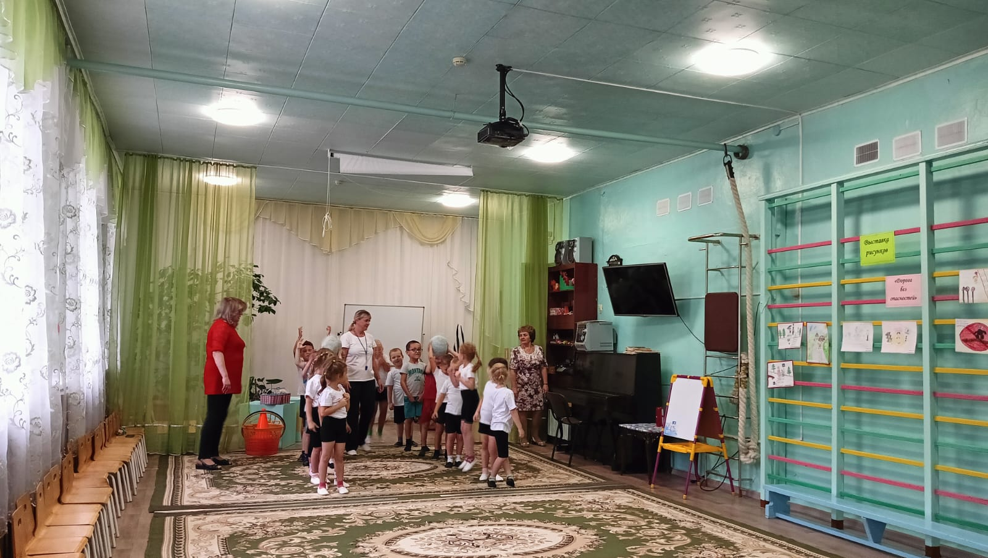
- Прокати мяч змейкой.
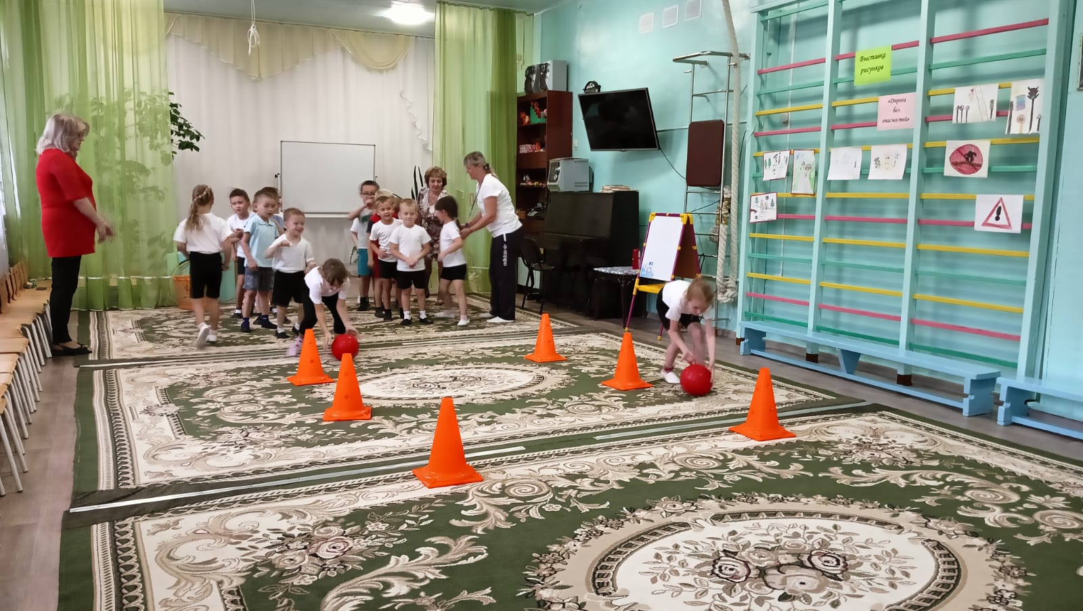
Ведущий:
Конь, канат, бревно и брусья,
Кольца с ними рядом.
Перечислить не берусь я
Множество снарядов.
Красоту и пластику
Дарит нам ... гимнастика
Что необходимо для занятий гимнастикой?
Я его кручу рукой, и на шее, и ногой,
И на талии кручу, и ронять я не хочу! (обруч)
- Прокати обруч.
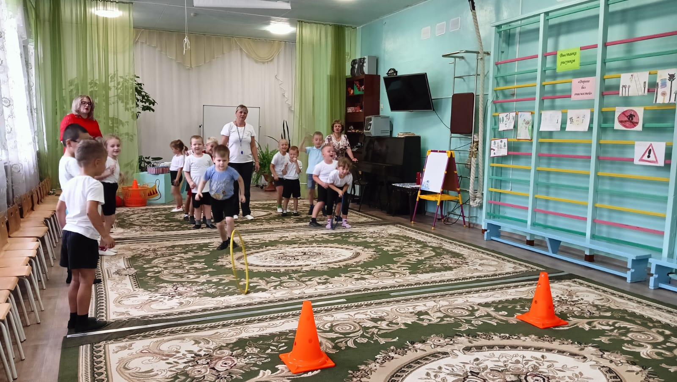
Ведущий:
Со спортом дружим мы всегда,
Мы физкультуре рады!
Нас впереди победы ждут,
Рекорды и награды!
А что нужно, чтобы быть очень сильным?
Буду я тренироваться, буду силы набираться,
А для этого в квартире у меня большие… гири!
- Перенеси гири.
Ведущий:
Вы у солнца и у ветра.
Возьмите пламенный задор.
На секунды и на метры.
Поведем с друзьями спор.
Потому, что отличится.
В спорте все хотят сейчас!
И узнать кто самый меткий, у кого зорче глаз?
А в каких видах спорта нужно быть метким?
- Боулинг (Кто больше собьет кеглей мячом)
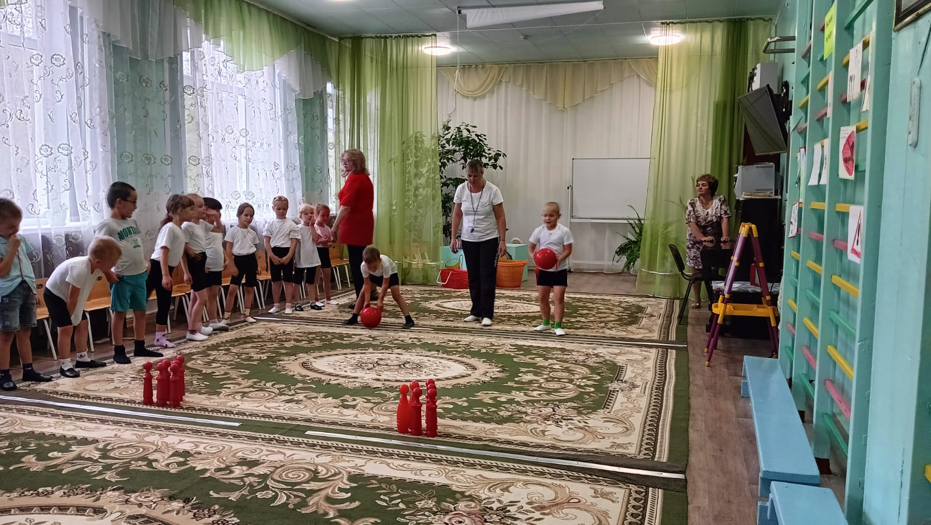
Ведущий:
Кто всех быстрей,
Кто всех ловчей,
Всем очень интересно!
Пусть слышится веселый смех
И не смолкает песня! (Песенка «Олимпийцев»)

